Требования К докладам

Доклады оформляются в соответствии с требованиями рецензируемого журнала (см., например, журнал «Измерительная техника»)
И.О.Фамилия

НАЗВАНИЕ (ПЕЧАТАЕТСЯ ПРОПИСНЫМИ
БУКВАМИ)
Город, организация
Первый экземпляр докладов должен быть подписан авторами на обратной стороне последнего листа.
При отклонении материалы не возвращаются.
Доклады объемом не более 4-х полных страниц предоставляются в оргкомитет конференции в виде единого файла на диске, набранного с использованием редактора WORD, распечатки этого файла в 1 экземпляре.
Шрифт Times New Roman Cyr, кегль 12, интервал - полуторный, перенос – автоматический.
В конце доклада следует указать сведения об авторах, содержащие ФИО авторов, место работы и должность, домашний адрес и телефон, e-mail.
Отбор докладов осуществляется на бюро секций, отказ не мотивируется. Материалы обратно не возвращаются. Извещения о положительных результатах рассмотрения материалов будут разосланы по электронной почте.
Допускается пересылка персональной заявки на участие в конференции и текстов докладов по электронной почте iit@pnzgu.ru
Программа конференции и сборник докладов будут вручаться по прибытии на конференцию.
Лучшие доклады будет напечатаны в рецензируемых научных журналах.
Место проведения: Пензенский государственный университет, г. Пенза, ул. Красная, 40.

Переписка

Все вопросы и пожелания направляйте по
адресу:

440026, г.Пенза, ул.Красная 40, каф. ИИТиМ
 (8412) 368-222;
 (8412) 368-221
e-mail: iit@pnzgu.ru

Информация о конференции представлена на сайте http://nauka.pnzgu.ru/conference

Форма персональной заявки
Ф.И.О.
Ученая степень
Ученое звание
Место работы, должность
Телефон
Факс
E-mail
Почтовый домашний адрес для переписки

(обязательно укажите почтовый индекс)
Тема доклада
Направление
Форма участия
Проживание в гостинице (да, нет)
Дата подачи заявки
Подпись

Министерство образования и науки РФ

ФГБОУ ВПО «Пензенский государственный университет»

ОАО «Научно-исследовательский

институт физических измерений»

ОАО «Научно-исследовательский
институт электронно-механических
приборов»

Международная академия информатизации

Метрологическая академия РФ

Международная научно-техническая конференция

«МЕТОДЫ, СРЕДСТВА И ТЕХНОЛОГИИ ПОЛУЧЕНИЯ И ОБРАБОТКИ
ИЗМЕРИТЕЛЬНОЙ ИНФОРМАЦИИ»
«Шляндинские чтения – 2014»

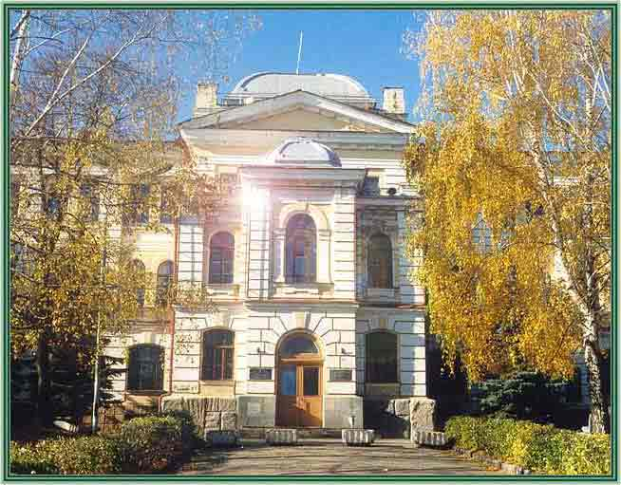

Россия – Пенза

10-12 ноября 2014 года
ФГБОУ ВПО Пензенский государственный университет проводит 10-12 ноября 2014 года международную научно-техническую конференцию "МЕТОДЫ, СРЕДСТВА И ТЕХНОЛОГИИ ПОЛУЧЕНИЯ И ОБРАБОТКИ ИЗМЕРИТЕЛЬНОЙ ИНФОРМАЦИИ" ("шляндинские чтения - 2014"),
Приглашаем специалистов в области информационно-измерительной техники и смежных специальностей принять участие в данной конференции. Просим сообщить о данной конференции всем заинтересованным лицам.
Основные направления

работы конференции

- Общие вопросы информационно-измерительной техники
- Системы мониторинга и контроля технически сложных объектов
- Элементы и узлы средств измерений и контроля
- Информационно-измерительные системы и комплексы
- Метрологическое обеспечение средств измерений
- Виртуальные измерительные приборы и системы
- Методы и средства обработки измерительной информации
- Информационные технологии в образовании

Оргкомитет конференции
Руководители конференции:
Гуляков А.Д. - ректор ПГУ
Дмитриенко А.Г. - генеральный директор
ОАО «НИИФИ» (г. Пенза)

Оргкомитет конференции:
Председатель:
Ломтев Е.А. - советник при ректорате ПГУ, д.т.н,, профессор (г. Пенза)

Заместители председателя:
- Нефедьев Д.И. - зав. каф. ИИТиМ ПГУ, д.т.н., профессор (г. Пенза)
- Чураков П.П. –профессор кафедры ИИТиМ ПГУ, д.т.н., профессор (г. Пенза)

- Члены оргкомитета:
- Артемов И.И. - проректор по НРиИД ПГУ, д.т.н., профессор (г. Пенза)
Артамонов Д.В. - директор ПИ ПГУ, д.т.н., профессор (г. Пенза)
- Алексеев В.В. - зав. каф. СПбГЭТУ «ЛЭТИ», д.т.н., профессор (г. Санкт-Петербург)
- Батищев В.И. - профессор кафедры ИТ СГТУ д.т.н., профессор (г. Самара)
- Гуляев Ю.В. - директор Института радиотехники и электроники РАН, академик РАН, д.т.н., профессор (г. Москва)
- Жулев В.И. - зав. каф. ИИиБТ РГРУ, д.т.н., профессор (г. Рязань)
- Кревчик В.Д. – декан ФПИТЭ, д.т.н., профессор (г. Пенза)
- Мелентьев В.С. - зав. каф. ИИТ СГТУ, д.т.н., профессор (г. Самара)
- Мещеряков В.А - первый проректор ПГУ, профессор (г. Пенза)
- Мишин В.А. – зав. каф. ИВК УлГТУ, д.т.н., профессор (г. Ульяновск)
- Назаренко О.К. - академик НАН Украины, д.т.н., профессор (г. Киев)
- Недорезов В.Г. - ген. директор ОАО «НИИЭМП», д.т.н. (г. Пенза)
- Прохоров С.А. – зав. каф. ИИСТ СГАУ, д.т.н., профессор (г. Самара)
- Сергеев С.С. - зав. каф. ФМК БРУ, к.т.н., доцент (Беларусь, г. Могилев)
- Торгашин С.И. - директор по производству
ОАО «НИИФИ», к.т.н. (г. Пенза)
- Туз Ю.М. - зав. каф. АЭИ Национального технического университета Украины, д.т.н., профессор (г. Киев)
Цыпин Б.В - профессор базовой кафедры РКАП ПГУ, д.т.н., профессор (г. Пенза)
Шестаков А. Л. - ректор ЮУрГУ, зав. каф. ИнИТ, д.т.н., профессор ( г.Челябинск)
Шорин В.П. - академик РАН, д.т.н., профессор (г. Самара)

Ученый секретарь:
Бодин О.Н. - профессор каф. ИИТиМ ПГУ, д.т.н., профессор (г. Пенза)

Координаторы конференции:
Козлов В.В. - доцент каф. ИИТиМ ПГУ, к.т.н. Белякова Е.Ю.
Мороз Н.Г.

